רן מתארגן לקראת שיעור :
- בודק במערכת איזה שיעור מתקיים. 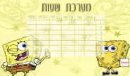
- מוציא את תיקיית המקצוע ובה מחברת והספר של השיעור. 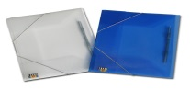
- מוציא את הקלמר. 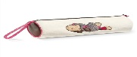
- מניח אותם בצד השולחן. 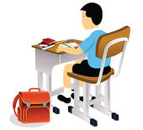
- מחכה בשקט לפתיחת השיעור. 
- בסיום השיעור, מסדר את התיקייה.
- מכניס את כל הציוד לילקוט. 

